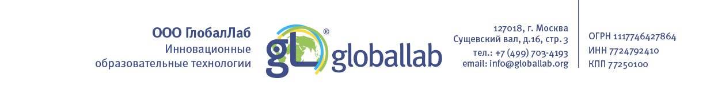
Недавно принятые в школах ФГОСы устанавливают принципиально новый подход к образованию. Основной акцент делается на междисциплинарном взаимодействии, добавлении в стандартную программу исследовательской и практической составляющих.
Безусловно, комплексная форма обучения помогает детям развивать критическое мышление, самостоятельно оценивать полученные в процессе эксперимента данные и делать на их основе аргументированные выводы.
Однако обучение на основе исследовательских методов является достаточно сложной задачей при традиционном формате школьных уроков. Учителям не хватает методической базы и опыта подобных разработок, существуют ограничения в ресурсах для их реализации. Нелегко подобрать и конкретную тему эксперимента так, чтобы она интегрировалась со стандартной школьной программой.
В связи с этим существует потребность в использовании интернет-ресурса (онлайн-площадки) для повышения результативности и качества обучения. Данный ресурс должен предоставлять возможности для межпредметных исследований и обеспечивать комплексное взаимодействие преподавателей и учащихся.
Интернет-платформа «ГлобалЛаб» обладает широкими возможностями для реализации нового подхода к образованию и интеграции методик проведения экспериментов в школьное обучение.
Характерной особенностью ресурса является ориентированность на совместные исследования. Проведение работы в команде способствует развитию коммуникационных навыков, позволяет детям общаться с преподавателями и ровесниками из других городов и стран. Участие в проекте дает возможность реализовывать межпредметное взаимодействие, так как для решения основной проблемы, поставленной в исследовании, нередко возникает необходимость в изучении смежных областей наук.
ГлобалЛаб обладает необходимыми техническими возможностями и позволяет использовать устройства и датчики для измерения физических, химических, биологических и экологических показателей. В числе партнеров ресурса - ведущие производители измерительных устройств, благодаря чему пользователи могут напрямую загружать результаты измерений в базу данных в режиме реального времени.
Это дает возможность проводить исследования без использования дорогостоящего оборудования, которого может не быть в школах и, тем более, дома у учеников.

ГлобалЛаб может дать учителю всё необходимое для реализации проектной деятельности в классе:
- идеи проектов
- платформу для их размещения
- различные цифровые инструменты для обработки данных
- помощь методистов
- материалы для эффективной подготовки к занятиям и проведения уроков
- сетевое сообщество единомышленников
- место для публикации результатов
- систему оценки общепредметных навыков.

Приглашаем Вас принять участие в вебинаре, более подробно рассказывающем о возможностях данной платформы и преимуществах ее использования в школьной и внеурочной деятельности.

